

超級新人真神勇，艾伯格史上最大飆馬傳奇

2023年11月24日

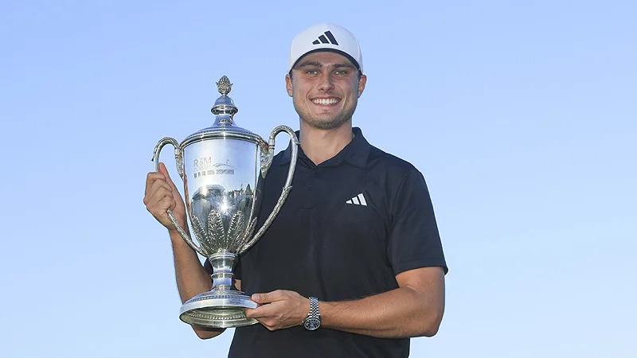
【羅開新聞中心Minsey Weng綜合報導 圖╱Getty Images╱PGA TOUR提供】從Jordan Spieth（喬丹‧史畢斯）到Jon Rahm（霍恩‧拉姆），2019年更同時造就了Viktor Hovland（維多‧霍夫蘭）和Collin Morikawa（柯林‧森川），這些都是超級新人的代名詞，意指剛結束業餘大學生涯後，立即在職業高壇叱咤風雲，今年的這項殊榮非Ludvig Aberg（路德維希‧艾伯格）莫屬，僅僅花不到半年的時間，迅速累積兩座冠軍，並成為羅馬萊德盃的歐洲隊勝利成員。
相較於同樣來自歐洲，同樣擁有業餘球王資歷的拉姆和霍夫蘭，這位和「樂聖」貝多芬同名的瑞典之星無疑是幸運的，剛好遇上PGA TOUR University presented by Velocity Global（美巡賽大學排名）福利大加碼的一年，五月底離開Texas Tech University（德州理工大學）後，以榜首身份直取截至2024年的美巡賽資格。
艾伯格不用像當年拉姆和霍夫蘭那樣，還得努力在有限的出場機會賺取足夠的聯快遞盃積分，或通過光巡總決戰的測試，才能直升美巡賽舞台，不過這位超級新人很快用實力證明自己。
隨著今年季後賽門檻拉高至七十強，艾伯格自然無法在只有七場例行賽的情況下過關，但John Deere Classic（約翰迪爾菁英賽）並列第四，隨後回到歐洲戰場的D+D REAL Czech Masters（捷克名人賽）又是並列第四，接著在Omega European Masters（歐洲名人賽）靠著尾盤強攻六十四桿，逆轉一路領先的英格蘭名將Matt Fitzpatrick（馬修‧費茲派崔克）。
艾伯格轉職業後只花七十五天就突破職業首勝，上個月差點贏得Sanderson Farms Championship（山德森錦標賽），可惜延長賽敗給美國選手Luke List（路克‧李斯特），不過上週在The RSM Classic（海島菁英賽）更上層樓，週末連續攻下六十一桿，最後以低於標準桿二十九桿的二百五十三桿強勢封王。
「這完全超越我的夢想，」現年二十四歲的艾伯格在突破美巡賽首勝後說道：「我將不會忘記這六個月來所發生的事。」
「這是我從小的夢想，這是我最愛的運動，我也會一直愛下去。如果你在幾個月前告訴我這些事，我絕對不相信，如今站在這個地方，我可要捏一下自己的手臂。」
來自Eslov（埃斯勒夫）的艾伯格，八歲時在父親啟蒙下接觸高爾夫，起初並不喜歡，但在冰淇淋的誘惑下，逐漸累積未來征戰的本領，不過和大多數的瑞典人一樣，他也有踢足球，直到十三歲才全心投入高爾夫運動，十五歲時開始嶄露頭角，2018年在Nordea Masters（瑞典名人賽）一戰成名，生涯首場世巡賽以業餘身份繳出並列三十四的佳績。
2019年，艾伯格飛越大西洋，進入德州理工大學就讀，隔年兩度回家贏得歐洲挑巡賽衛星層級的北聯巡迴賽冠軍，加上2021年勇奪三勝，進而躍居業餘四大天王行列。艾伯格在2022年再添得兩勝，獲選齊名Patrick Cantlay（派崔克‧坎特雷）、拉姆、霍夫蘭等人的Ben Hogan Award（班侯根獎）－表彰過去一年來最傑出的美國業餘大選手。
儘管如此，艾伯格的業餘世界排名最高只能來到第二，因為前面還卡著一座專打職業高積分賽的「日本富士山」－中島啓太（Keita Nakajima），後來接收中島啓太「退役」後所空下來的王位，去年九月榮登史上第四十四位業餘球王。
時序來到2023年，艾伯格一口氣添得四座冠軍，全美大學錦標賽前更連贏Big 12 Championships（大十二錦標賽）和Norman Regional（諾曼分區賽），只是業餘告別秀僅僅並列二十九，不過仍足以登上美巡賽大學排名榜首，前後共當了二十九週業餘龍頭，所有歐洲選手中僅次於拉姆當年的六十週。
艾伯格在NCAA的最後學期出盡鋒頭，包辦侯根、Haskins（哈金斯）和Nicklaus award（尼克勞斯獎）三大獎，其中連續兩年的侯根獎齊名2015和2016年的拉姆，另外霍夫蘭則是2019年得主，不過更重要的是以美巡賽大學排名第一畢業，立即獲得長達十八個月的工作權。
事實上，艾伯格今年初獲邀參加Hero Dubai Desert Classic（杜拜沙漠菁英賽）時就已經獲得各界注意，當時首回合和本屆萊德盃副隊長Edoardo Molinari（艾多爾多‧墨利納瑞）打出領先群雄的六十五桿，只是最後落居並列七十，此後愈打愈好，Arnold Palmer Invitational presented by MasterCard（阿諾帕瑪邀請賽）並列二十四，所以當他加入職業陣時，排名來到九百七十七。
艾伯格複製了拉姆和霍夫蘭的成名之路，而且比兩位「學長」幸運的是，離開大學的同一年就入選萊德盃，初登場兩勝兩敗，其中週六早上兩球賽搭檔聯邦快遞盃冠軍霍夫蘭，竟然把當今球王Scottie Scheffler（史考提‧薛夫勒）和今年四大賽戰績最出色的Brooks Koepka（布魯克斯‧柯普卡）打回業餘水準，提前在十一洞結束比賽。
經過萊德盃的洗禮後，艾伯格的球技脫胎換骨，分別打出並列第二、並列十三、並列第十和冠軍，總計轉職業前十四場比賽只有一場淘汰，高達一半打進前十，包括兩座冠軍和一個第二，年初世界排名戶頭內還沒有分數，如今高居三十二名，正上演著史上最大的飆馬傳奇。
「我想整個概念就是努力贏得比賽，我愛上這種感覺了。」艾伯格說道：「真的超愛這種感覺，雖然很奇怪，但非常特別。你知道嗎，我希望能夠一而再、再而三地贏球。」

